Тезисы работы
Pocket money for teenager- Карманные деньги для подростков
Иванова Кристина, Лютая Дарья 7 класс МБОУ «Коммунарская СОШ № 1»
Руководитель: Главатских Галина Леонидовна
Цель работы: Деньги - актуальная тема для подростка. Определить способы получения денег подростком на карманные расходы, узнать больше о способах заработка и заставить задуматься о целевой трате денег.
How to earn money/Как заработать деньги в интернете
- Get paid for downloading apps./Получение денег за загрузку приложений Get paid for downloading apps - an easy way to earn some money
- Writing articles./Написание статей Writing articles is one of the most popular ways of earning money. Teenagers who can write essays can earn from two hundred (without experience and reputation )to eight hundred rubles per day ( after few weeks/months of writing articles )
- Group in the VK/Группы в ВК
If you have a lot of free time you can create a group in the VK
- Make Money with Online Surveys/Получение денег проходя онлайн опросы
You can make money by completing small surveys
Conclusion/Выводы:
We asked our classmates about their pocket money, there are questions and results :
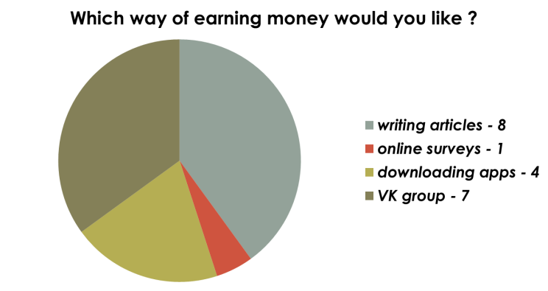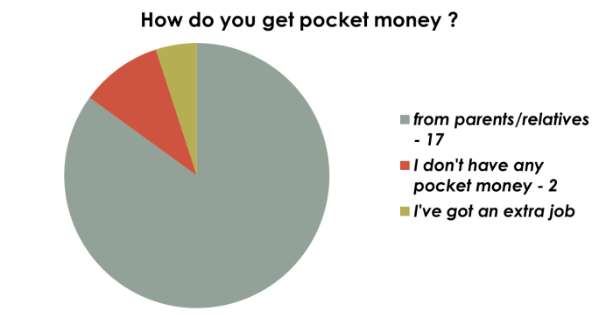
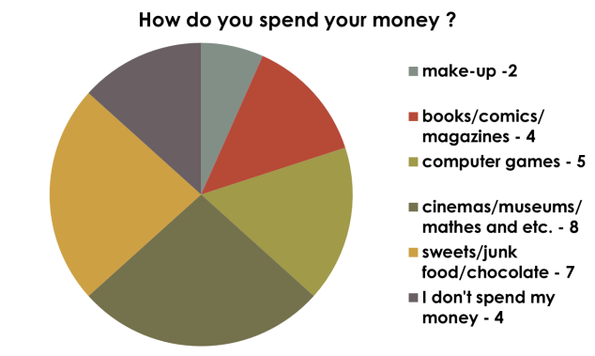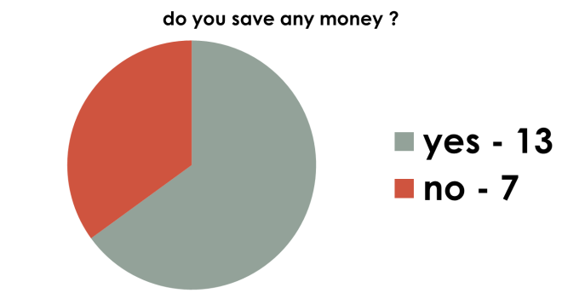
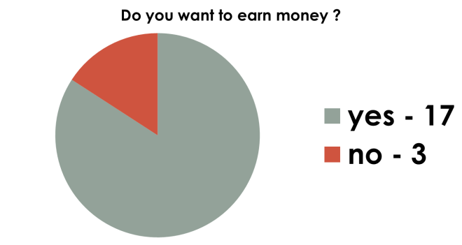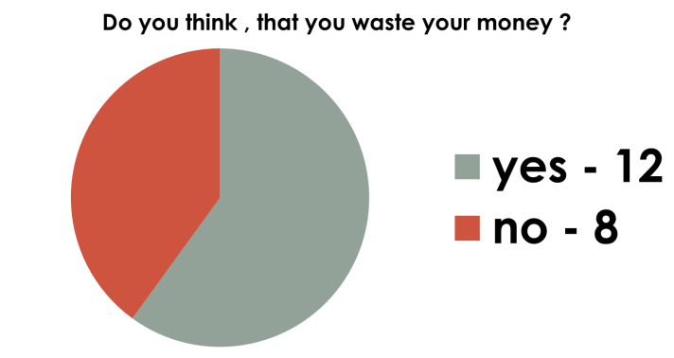
Краткий список основных источников и литературы:
-Вербицкая М.В. Учебник английского языка 7 класс
-Тематическое тестирование «Получение и расходование денег подростком»
-Интернет

